PŘIJĎTE DAROVAT KREV
JIŽ BRZY Nemocnice Tábor, a.s.
OTEVŘE NOVÉ PRACOVIŠTĚ
ODBĚROVÉHO CENTRA
NA POLIKLINICE SVĚTLOGORSKÁ
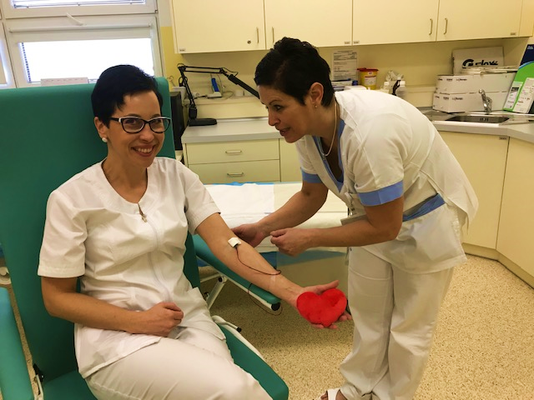
ul. Světlogorská 2764, Tábor
registrace je možná
- na www.nemta.cz – oddělení – odběrové centrum
- nebo na tel. +420770169347 od 7.00 – 15.00 hodin
- nebo na emailové adrese darujkrev@nemta.cz

